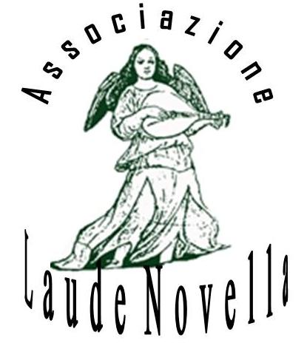

ASSOCIAZIONE LAUDE NOVELLA
via Pietro Nenni n. 7, Pavia
Sito Internet: http://www.laudenovella.net

Santità,
grato al Signore per il dono della Sua persona e del Suo magistero, mi permetto di inviarle il manifesto di un concerto che l’Associazione “Laude novella”, di cui sono presidente, intende offrirLe come presente in occasione del Suo compleanno, in attesa di accoglierla di persona a Pavia il prossimo 22 aprile. Si tratta di un concerto del sestetto di chitarre “Concordia C(h)ordis” (nel quale suono anch’io) che, oltre a musiche di Bach, Haendel, Villa-Lobos ed altri, presenterà delle composizioni fatte per tale occasione ed ispirate ai quadri di un pittore che Lei conosce molto bene, William Congdon, quadri che verranno proiettati nel corso dell’esecuzione.
Confidando di farLe cosa gradita porgo infine i saluti miei e della mia famiglia che Le chiedo di ricordare nelle Sue preghiere.
Pavia, 5 aprile 2007 Gaetano Troccoli
Gaetano Troccoli
Via Nenni 7
27100 Pavia

